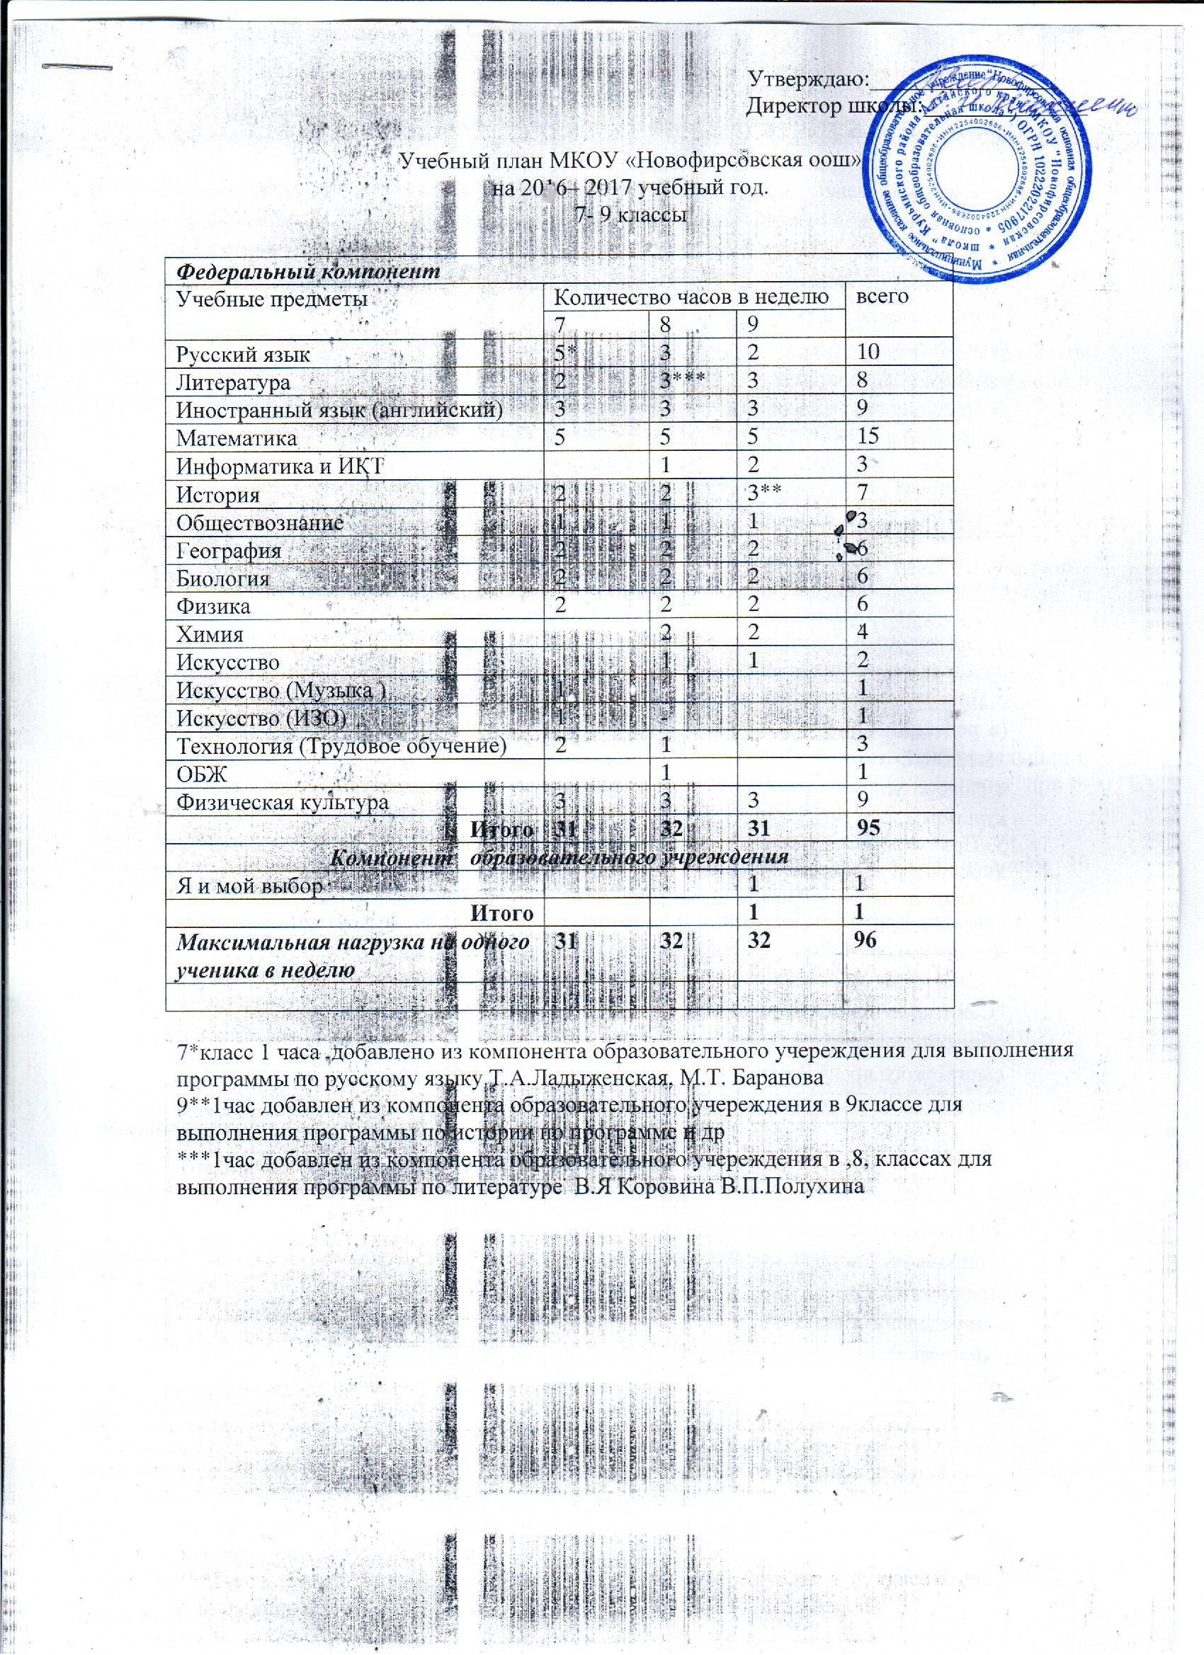

Утверждаю:________________
Директор школы:______________

Учебный план МКОУ «Новофирсовская оош»
на 2016– 2017 учебный год.
7- 9 классы

Федеральный компонент
Учебные предметы | Количество часов в неделю |  |  |  | всего
Учебные предметы | 7 | 8 | 9 |  | всего
Русский язык | 5* | 3 | 2 |  | 10
Литература | 2 | 3*** | 3 |  | 8
Иностранный язык (английский) | 3 | 3 | 3 |  | 9
Математика | 5 | 5 | 5 |  | 15
Информатика и ИКТ |  | 1 | 2 |  | 3
История | 2 | 2 | 3** |  | 7
Обществознание | 1 | 1 | 1 |  | 3
География | 2 | 2 | 2 |  | 6
Биология | 2 | 2 | 2 |  | 6
Физика | 2 | 2 | 2 |  | 6
Химия |  | 2 | 2 |  | 4
Искусство |  | 1 | 1 |  | 2
Искусство (Музыка ) | 1 |  |  |  | 1
Искусство (ИЗО) | 1 | - |  |  | 1
Технология (Трудовое обучение) | 2 | 1 |  |  | 3
ОБЖ |  | 1 |  |  | 1
Физическая культура | 3 | 3 | 3 |  | 9
Итого | 31 | 32 | 31 |  | 95
Компонент образовательного учреждения
Я и мой выбор |  |  | 1 | 1
Итого |  |  | 1 | 1
Максимальная нагрузка на одного ученика в неделю | 31 | 32 | 32 | 96

7*класс 1 часа добавлено из компонента образовательного учереждения для выполнения программы по русскому языку Т.А.Ладыженская, М.Т. Баранова
9**1час добавлен из компонента образовательного учереждения в 9классе для выполнения программы по истории по программе и др
***1час добавлен из компонента образовательного учереждения в ,8, классах для выполнения программы по литературе В.Я Коровина В.П.Полухина

Пояснительная записка
к учебному плану на 2016-2017 учебный год

Учебный план муниципального казенного общеобразовательного учреждения «Новофирсовская основная общеобразовательная школа» призван обеспечить реализацию целей и задач образования, которые определены действующим Законом РФ «Об образовании», Типовым положением об общеобразовательном учреждении (постановление Правительства РФ от 19.03.2001 № 196), направлен на осуществление региональной образовательной политики, способствующей формированию и сохранению единого образовательного пространства и направленной на реализацию национально-регионального компонента государственного образовательного стандарта общего образования.
Учебный план разработан на основе следующих нормативно-правовых документов:
- Федеральный закон от 29.12.2012 № 273-ФЗ "Об образовании в Российской Федерации".
- Приказ Министерства образования Российской Федерации от 9.03.2004 № 1312 (в редакции приказов Минобрнауки РФ от 20.08.2008, от 30.08.2010 № 889, от 03.06.2011 № 1994, от 01.02.2012 № 74) «Об утверждении федерального базисного учебного плана и примерных учебных планов для образовательных учреждений Российской Федерации, реализующих программы общего образования».
- Приказ Министерства образования и науки Российской Федерации от 6.10.2009 № 373 (в редакции приказа Минобрнауки РФ от 26.11.2010 № 1241, от 22.09.2011 № 2357, от 18.12.2012
- Письмо Минобрнауки РФ от 8.10.2010 № ИК-1494/19 «О введении третьего часа физической культуры».
- Приказа Минобрнауки России от 01.02.2012г. № 74 «О внесении изменений, которые вносятся в федеральный базисный учебный план и примерные учебные планы для образовательных учреждений Российской Федерации, реализующих программы общего образования, утвержденные приказом Министерства образования Российской Федерации от 9 марта 2004г. № 1312».
- Санитарно-эпидемиологических правил и нормативов СанПиН 2.4.2.2821-10 "Санитарно-эпидемиологические требования к условиям и организации обучения в общеобразовательных учреждениях" (Постановление Главного государственного санитарного врача Российской Федерации от 29 декабря 2010 г. N 189 г); а также следующих нормативных документов Министерства образования и науки: - О введении иностранного языка во 2-х классах начальной школы (Приложение к письму МО РФ № 957/13-13 от 17.2.2001)
Учебный план МКОУ«Новофирсовская основная общеобразовательная школа» является нормативным документом, в нем:
- определен состав и последовательность изучения образовательных областей и учебных предметов;
- определена обязательная и максимальная нагрузка учащихся 7- 9-х классов;
- определены линии преемственности в содержании образования между ступенями образования;
- обеспечены все образовательные области и учебные предметы инвариантной части базисного учебного плана на 2016-2017 учебный год.
Задачей основного общего образования является создание условий для развития склонностей, интересов и способностей к социальному самоопределению. С этой целью программы предусматривают изучение обучающимися со 2 класса английского языка. Предпрофильная подготовка в 9 классах школы реализуется через введение курса «Я и мой выбор». В основном и старшем звеньях школы содержание школьного компонента изучается через индивидуально групповые занятия. Основное общее образование является базой для получения среднего (полного) общего образования, начального и среднего профессионального образования.
Учебный план школы направлен на достижение следующих целей:
- формирование общей культуры личности обучающихся на основе требований стандартов второго поколения, минимума содержания образовательных программ, их адаптации к жизни в обществе, создание основы для осознанного выбора и последующего освоения профессиональных образовательных программ;
- создание благоприятных условий для интеллектуально-нравственного развития учащихся школы путем удовлетворения потребностей обучающихся в самообразовании и получении дополнительного образования на основе концепции личностно ориентированного обучения, инновационного построения образовательного процесса;
- обеспечение широкой образовательной подготовки учащихся, подготовки их к получению высшего образования, к творческому труду в различных сферах научной и практической деятельности, выявление способных и одаренных детей, создание условий для развития индивидуальных способностей каждого ребенка;
- построение основного и дополнительного образования на основе принципов здоровьесбережения, формирования представлений о здоровом образе жизни как о принципиальном элементе интеллектуально-нравственной культуры учащихся школы.
Учебный план реализует основную образовательную программу основного общего образования, фиксирует максимальный объем учебной нагрузки обучающихся, состав учебных предметов, распределяет учебное время, отводимое на освоение содержания образования по учебным предметам.
Максимальный объем учебной нагрузки учащихся соответствует образовательным и санитарно-эпидемиологическим требованиям к условиям и организации обучения при 6-ти дневной учебной неделе для всех обучающихся 5-8 классов.
Школа работает в 1 смену.
Продолжительность каникул в течение учебного года составляет не менее 30 календарных дней, летом - не менее 8 недель..
Перечень учебников, используемых при изучении предметов учебного плана
При изучении предмета «Русский язык» используются учебники:
М.Т. Баранов и др. «Русский язык» 7 кл. М: Просвещение 2011
С.Г. Бархударов «Русский язык» 8 кл. М: просвещение 2012
С.Г. Бархударов «Русский язык» 9 кл. М: Просвещение 2009

При изучении предметов «Литература», «Чтение»используются учебники:
В.Я. Коровина «Литература» 7 кл М: Просвещение 2010 г.
В.Я. Коровина «Литература» 8кл. М: Просвещение 2007 г.
В.Я.Коровина «Литература» 9 кл. М: Просвещение 2011 г.
При изучении предмета «Английский язык»используются учебники:
М.З Биболетова Английский 5-6 кл Титул
М.З Биболетова Английский 7-8кл Титул
При изучении предмета «Математика» используются учебники:
Теляковский С.А. « Алгебра» 7-9 кл. М: просвещение 2010 г
Погорелов «Геометрия 7-11» Просвещение 1995 г
При изучении предмета «Информатика и информационно-коммуникационные технологии (ИКТ)»используется учебники
Н.Д.Угринович Информатика и ИКТ 8 кл БИНОМ 2012г.
Н.Д.Угринович Информатика и ИКТ 9 кл БИНОМ 2012г.
При изучении предмета «История» используются учебники:.
Юдовская А.Я. «Новая история», Просвещение 2004 г.
А.А. Данилов, Л.Г. Косулина «История России», Просвещение 2007
Данилов «История России», Русское слово, 2007 г.
А.А. Данилов, Л.Г. Косулина «История России. XIX век», Просвещение, 2008г.
Сороко-Цюпа О.С. «Новейшая история»,Просвещение 2002 г.
А.А. Данилов, Л.Г. Косулина «История России. XX начало XXI века», Просвещение, 2009г.
При изучении предмета «Обществознание» используются учебники:
Кравченко А.И. «Обществознание» 7 класс, Русское слово 2011 г
Кравченко А.И. «Обществознание»8 класс, Русское слово 2012 г
Кравченко А.И. «Обществознание» 9 класс, Русское слово 2008 г
При изучении предмета «География»используются учебники:
В.А. Коринская, И.В. Душина, В.А. Щенев «География материков и океанов» 7 класс, Дрофа 2012
В.П.Дронов, И.Н.Баринова, В.Я.Ром, А.А.Лобджанидзе «География России.)»8 класс Дрофа 2010 г.
В.П.Дронова «География России. (Хозяйство и географические районы)» 9 класс Дрофа 2012
При изучении предмета «Физика»используются учебники:
А.В. Перышкин, Е.М. Гутник «Физика-7» , М, Дрофа, 2010, 2011 г.
А.В. Перышкин, Е.М. Гутник «Физика-8» , М, Дрофа, 2012 г.
А.В. Перышкин, Е.М. Гутник «Физика-9» , М, Дрофа, 2011 г
При изучении предмета «Биология»используются учебники:
Сонин Н.И. « Биология» 7 кл. Дрофа 2011
Сонин Н.И. « Биология» 8 кл. Дрофа 2012
Сонин Н.И. « Биология» 9 кл. Дрофа 2008
При изучении предмета «Химия»используются учебники
Рудзитис Г.Е. « Химия» 9 кл. М: Просвещение 2008 г.
Рудзитис Г.Е. « Химия» 8 кл М: Астрель 2007 г.
При изучении предмета «Изобразительное искусство» используются учебники:
Неменская Л.А. «Искусство вокруг нас» 6-7 кл. М: Просвещение 2006
Питерских «Изобразительное искусство» Просвещение 2012 год
При изучении предмета «Музыка» используются учебник
5-7 «Музыка» Дрофа 2012 г.
При изучении предмета «Технология» используются учебники
В.Д. Симоненко «Технология», 7 кл, Вентана Граф 2007 г.
При изучении предмета «Физическая культура» используются учебники:
В.И. Лях 5-9 кл«Физическая культура» 2012 год
При изучении предмета «Основы безопасности жизнедеятельности» используются учебники:
А.Т. Смирнова «Основы безопасности жизнедеятельности»8 кл, Просвещение, 2008 год
Часы школьного компонента используются на предметы федерального компонента и ПДД

